Міністерство освіти і науки України

Івано-Франківський національний технічний

університет нафти і газу

кафедра ІПЗ

**Лабораторна робота №3**

Тема: «Написання модульних тестів»

Варіант №1

Виконав:

студент групи ІП 21-3

Амброз О.С.

Перевірив:

Храбатин Р.І.

м. Івано-Франківськ

2025 р.

**Мета:** навчитися створювати модульні тести, розібратися в існуючих інструментах для створення модульних тестів та навчитися їх обирати.

**Хід роботи**

1. Встановлюємо Jest:

npm install --save-dev jest

Додаємо скрипт для запуску тестів у package.json

2. Код функцій для тестування

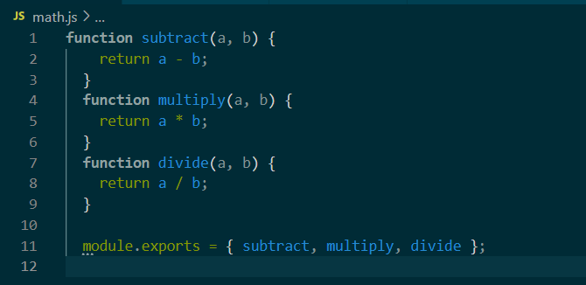

Рисунок 1.1 – Результат виконнання

3. Написання модульних тестів

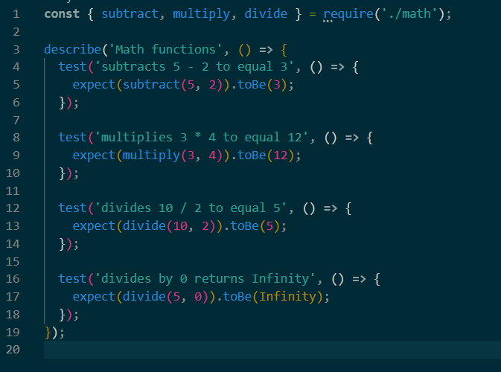

Рисунок 1.2 – Результат виконнання

4. Запуск тестів

Запускаємо тести за допомогою команди:

npm test

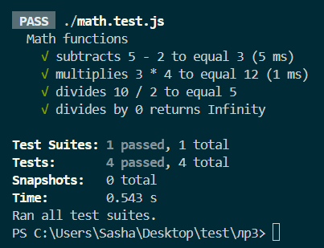

Рисунок 1.3 – Результат виконнання

**Висновок:** під час виконання даної лабораторної роботи я навчився створювати модульні тести, розібрався в існуючих інструментах для створення модульних тестів та навчився їх обирати.

Посилання на репозиторій: <https://github.com/free-bit-dot/tests>